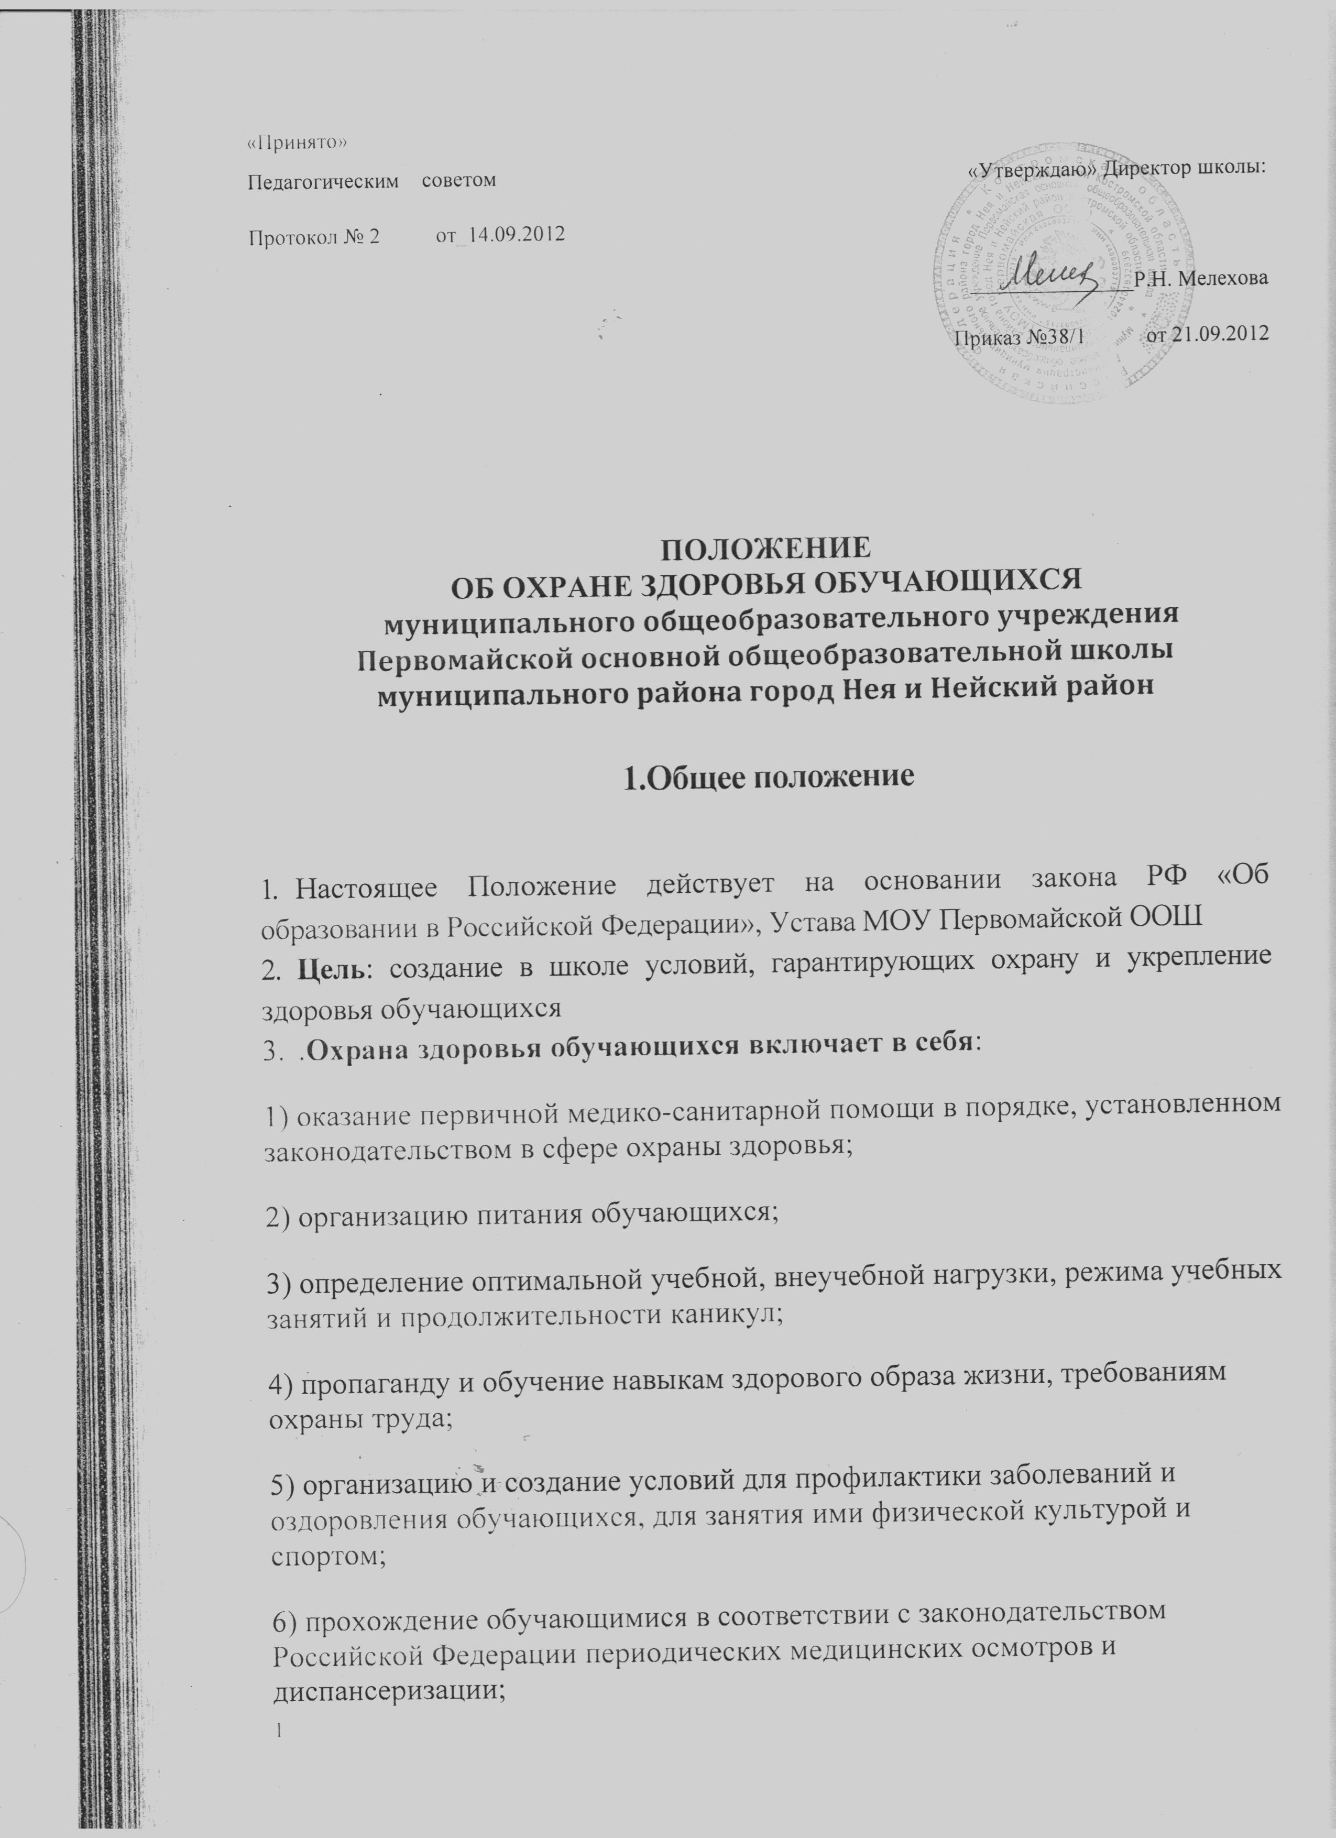

7) профилактику и запрещение курения, употребления алкогольных, слабоалкогольных напитков, пива, наркотических средств и психотропных веществ, их прекурсоров и аналогов и других одурманивающих веществ;
8) обеспечение безопасности обучающихся во время пребывания в организации, осуществляющей образовательную деятельность;
9) профилактику несчастных случаев с обучающимися во время пребывания в организации, осуществляющей образовательную деятельность;
- Школа создает условия для охраны здоровья обучающихся, в том числе обеспечивают:
1) текущий контроль за состоянием здоровья обучающихся;
2) проведение санитарно-гигиенических, профилактических и оздоровительных мероприятий, обучение и воспитание в сфере охраны здоровья граждан в Российской Федерации;
3) соблюдение государственных санитарно-эпидемиологических правил и нормативов;
4) расследование и учет несчастных случаев с обучающимися во время пребывания в школе в порядке, установленном федеральным органом исполнительной власти, осуществляющим функции по выработке государственной политики и нормативно-правовому регулированию в сфере образования, по согласованию с федеральным органом исполнительной власти, осуществляющим функции по выработке государственной политики и нормативно-правовому регулированию в сфере здравоохранения.
5)Для обучающихся, осваивающих основные общеобразовательные программы и нуждающихся в длительном лечении, а также детей-инвалидов, которые по состоянию здоровья не могут посещать школу, может быть также организовано школой обучения на дому . Основанием для организации обучения на дому или в медицинской организации являются заключение медицинской организации и в письменной форме обращение родителей (законных представителей).
6) проведение санитарно-противоэпидемических и профилактических мероприятий.
7) Школа осуществляет влажную уборку учебных и служебных помещений, рекреаций, поддерживает режим "проветривания помещений, уборку санузлов с применением моющих и дезинфицирующих средств, организует проведение дезинфекции, дератизации и дезинсекции помещений.
8)Школа обеспечивает своевременный ремонт помещения и осуществляет все ремонтные работы в отсутствие обучающихся в здании школы.
9)Школа обеспечивает выполнение требований СанПиН при организации УВП и отдыха обучающихся, обеспечивает противопожарную безопасность обучающихся, проводит мероприятия по предупреждению детского травматизма.
- Организацию оказания первичной медико-санитарной помощи обучающимся осуществляют органы исполнительной власти в сфере здравоохранения. Образовательная организация обязана предоставить помещение с соответствующими условиями для работы медицинских работников.
- Медицинское обслуживание обучающихся школы осуществляется на
основании договора школы с органами здравоохранения. В рамках заключенного договора при осуществлении медицинского обслуживания обучающихся гарантируется неотложная доврачебная помощь в установленные часы работы медицинского персонала.
8.Проводиться санитарно - просветительная работа и профилактические мероприятия силами сотрудников школы и закреплённого за школой медицинского персонала.
9.Профилактические прививки обучающихся школы осуществляются с письменного согласия родителей.
10.Медицинские работники, закреплённые за школой, обеспечивают правильное хранение, учёт и списание лекарственных средств, ведут учтено - отчетную документацию.
11.Во время работы летнего пришкольного лагеря, во время проведения спортивных мероприятий, дней здоровья предусмотрено обязательное присутствие медицинского работника.
12.Школа обеспечивает своевременную явку обучающихся на медицинские осмотры согласно графика поликлиники и обеспечивает сопровождение обучающихся.
13.Школа ежедневно контролирует явку обучающихся. При отсутствии 30% и более обучающихся класса (школы) в связи с инфекционными заболеваниями администрация школы ходатайствует перед учредителем о введении временных карантинных мер по отношению к классу (школе).
14.Школа своевременно представляет медицинскому работнику, закрепленному за школой, информацию об отсутствующих обучающихся по болезни, справки после болезни, информацию о прибывших и выбывших обучающихся, а также необходимые персональные данные обучающихся с целью медицинского осмотра и ведения соответствующе медицинской картотеки.
15. Педагогические сотрудники школы и обслуживающий (технический) персонал ежегодно проходят бесплатный медицинский осмотр в соответствии с графиком медосмотра и необходимую вакцинацию.
16. Санитарные книжки сотрудников школы с допуском к работе на новый учебный год (или разрешение на работу в оздоровительном лагере) хранятся в школе.

